Description: Description: Description: khung hoa van - lam bia**TRƯỜNG ĐẠI HỌC CÔNG NGHIỆP HÀ NỘI**

**KHOA CÔNG NGHỆ THÔNG TIN**

------------o0o------------



**BÁO CÁO BÀI TẬP NHÓM**

**ĐỒ HỌA MÁY TÍNH**

**Đề tài: Mô phỏng trò chơi đua xe 3D**

**Giảng viên hướng dẫn : Ths. Vũ Minh Yến**

**Sinh viên thực hiện : Phạm Văn Đại - 1141360215**

**Đoàn Văn Tỉnh - 2018603632**

**SIHALATH Souksavanh - 2017607870**

**Nhóm : 3**

Mục lục

CHƯƠNG 1. MÔ TẢ BÀI TOÁN 4

1.1 Giới thiệu đề tài 4

1.2 Giới thiệu mô hình và kịch bản 4

CHƯƠNG 2. MỘT SỐ KỸ THUẬT ĐIỂN HÌNH PHÁT TRIỂN CHƯƠNG TRÌNH 6

2.1 Thiết kế và cài đặt chung 6

2.1.1 Class MatrixStack 6

2.1.2 Góc nhìn của người sử dụng 7

2.1.3 Nhìn xa, nhìn gần 7

2.1.4 Camera và Projection 8

2.2 Thiết kế và cài đặt “Xe đua” 8

2.2.1 Tạo mô hình xe 8

2.2.2 Tạo chuyển động cho xe 9

2.3 Thiết kế và cài đặt “Đường đua” 10

2.4 Thiết kế và cài đặt “Hàng rào” 10

CHƯƠNG 3. KẾT QUẢ CHƯƠNG TRÌNH 11

*Lời nói đầu*

Từ khi những chiếc máy tính điện tử xuất hiện vào những năm 60, đồ họa máy tính cùng các kỹ thuật đi kèm liên tục được phát triển cùng với các công nghệ phần cứng và phần mềm máy tính. Với việc hiển thị hình ảnh lên màn hình là một trong những mục đích và tính năng thiết yếu nhất của máy tính, đồ họa máy tính là yếu tố cực kì quan trọng và có thể phản ánh được trình độ công nghệ của một hệ thống máy tính nào đó.

Ngày nay, đồ họa máy tính là công nghệ nền tảng và cốt lõi của rất nhiều lĩnh vực, đặc biệt là các ngành liên quan đến hình ảnh kỹ thuật số như phim ảnh, trò chơi điện tử, màn hình điện thoại và máy tính, thiết kế đồ họa,…

Đồ họa 3D là kỹ thuật đồ họa đang được tập trung phát triển nhất trong thời điểm hiện tại, với sự quan tâm và tiềm năng của các ứng dụng như không gian ảo hay hình chiếu ba chiều. Nhà thiết kế đồ họa phải thực hiện rất nhiều bước khác nhau và áp dụng nhiều kỹ thuật tạo dựng hình ảnh phức tạp để có được một đối tượng hình ảnh 3D đúng nghĩa.

Môn học đồ họa máy tính này đã giúp chúng em hiểu được cách tạo lập, hiển thị, điều khiển các đối tượng 3D, giúp chúng em có được kiến thức căn bản nhất về kỹ thuật đồ họa máy tính, ứng dụng của kỹ thuật đồ họa máy tính như đã kể trên. Vì vậy chúng em xin chân thành cảm ơn cô **Vũ Minh Yến** đã tậntình hướng dẫn, giúp đỡ chúng em hoàn thành tốt bài tập nhóm môn đồ họa máy tính này. Chúng em chúc cô hoàn thành tốt công việc, chúc nhà trường bồi dưỡng được nhiều nhân tài cho đất nước.

*Nhóm 3*

# 

# MÔ TẢ BÀI TOÁN

## Giới thiệu đề tài

Khi chọn nhóm đề tài chúng em có tìm thấy một project được viết bằng OpenGL trên github(<https://github.com/TimotheeL/OpenGLCircuitRace>). Tác giả của project này là nhóm sinh viên của đại học **Franche-Comté(Pháp).** Do project này là public ở trên githubvì vậy chúng em đã tham khảo projection này và chọn đề tài “Mô phỏng trò chơi đua xe 3D” để làm đề tài bài tập nhóm. Chúng em sẽ mô phỏng lại một phần project này là đường đua, xe đua và hai bên hàng rào.

## Giới thiệu mô hình và kịch bản

Mô hình được chia làm 3 đối tượng chính:

* Xe đua(**Phạm Văn Đại**)

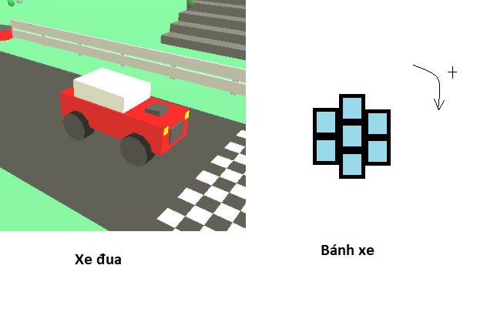

Hình 1.1. Mô tả đối tượng xe đua

* Xe dài 2m, rộng 1m, cao 0.8m. Gồm thân xe, tấm chắn nóc, tấm chắn gió, tấm phía sau, 4 bánh xe, 2 đèn trước.
* Bánh xe tạo từ 7 khối lập phương có cùng kích thước khi xe di chuyển thì khối lập phương ở giữa đứng yên, 6 khối xung quanh sẽ di chuyển tạo cảm giác chuyển động.
* Người dùng có thể điều khiển xe tiến, lùi, thay đổi góc nhìn thứ nhất và thứ ba. Phóng to, thu nhỏ(chỉ ở góc nhìn thứ 3).
* Đường đua(**Đoàn Văn Tỉnh**)

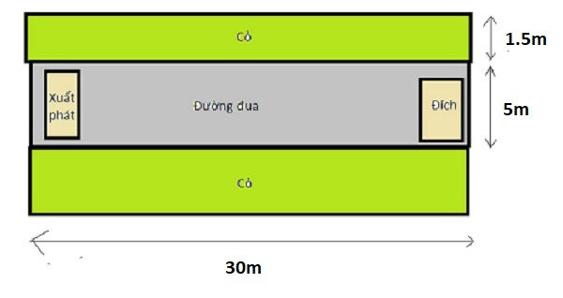

Hình 1.2. Mô tả đối tượng đường đua

* Đường đua dài 30m, rộng 3m có 2 vạch xuất phát và vạch đích.
* Thảm cỏ 2 bên rộng 1.5m.
* Hàng rào(**SIHALATH Souksavanh**)

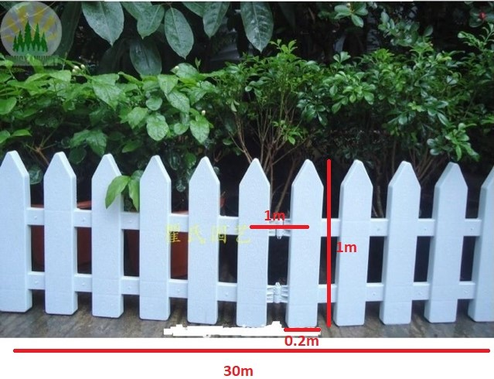

Hình 1.3. Mô tả đối tượng hàng rào

* Hàng rào sẽ dài 30m, cao 1m
* Mỗi thanh hàng rào dài 0.2m và các nhau 1m

# MỘT SỐ KỸ THUẬT ĐIỂN HÌNH PHÁT TRIỂN CHƯƠNG TRÌNH

## Thiết kế và cài đặt chung

### Class MatrixStack

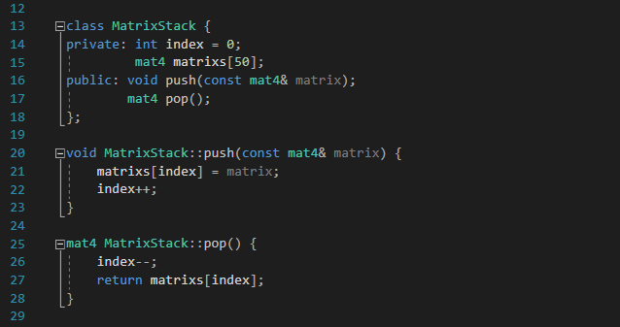

Hình 2.1. Class MatrixStack

Class này dùng để tạo một stack để chứa các ma trận model của đối tượng cha khi có phép biến đổi dạng cha – con. Tăng hiệu suất làm việc của chương trình.

### Góc nhìn của người sử dụng

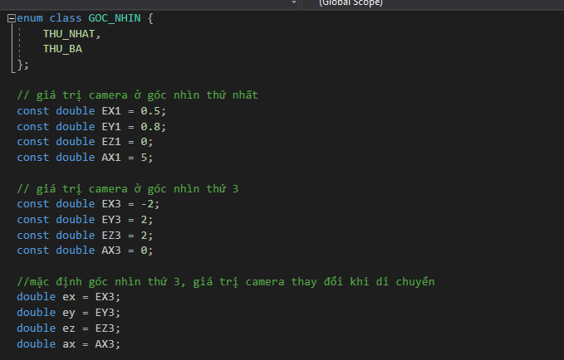

Hình 2.2. Cài đặt góc nhìn mặc định

Mô hình được mô phỏng theo hai góc nhìn là thứ nhất và thứ 3.

* Ở góc nhìn thứ nhất: Vị trí đặt camera(eye) sẽ ở trên xe đua, vị trí nhìn tới(at) luôn cách camera(eye) 5m. Khi xe di chuyển camera(eye) và vị trí nhìn tới(at) sẽ đồng thời thay đổi giá trị theo xe.
* Ở góc nhìn thứ 3: Vị trí đặt camera(eye) sẽ ở phía trái – trên – trước(đây là vị trí mặc định), vị trí nhìn tới là chính giữa xe. Khi xe di chuyển camera(eye) giữ nguyên tạo độ, vị trí nhìn tới(at) sẽ thay đổi giá trị theo xe.

### Nhìn xa, nhìn gần

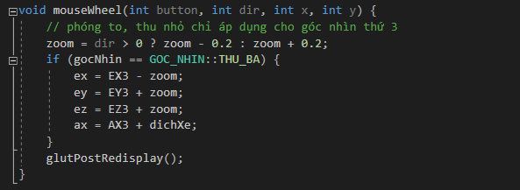

Hình 2.3. Cài đặt nhìn xa, gần

* Tính năng này chỉ sử được ở góc nhìn thứ 3.

### Camera và Projection

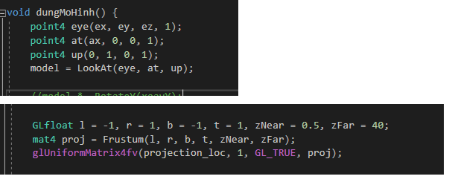

Hình 2.4. Cài đặt camera và projection

* Phần camera đã trình bày cùng góc nhìn ở trên.
* Phần projection là chiếu phối cảnh được cài mặt phẳng Far cách camera 40m để đảm bảo sẽ nhìn thấy toàn bộ đường đua.

## Thiết kế và cài đặt “Xe đua”

### Tạo mô hình xe

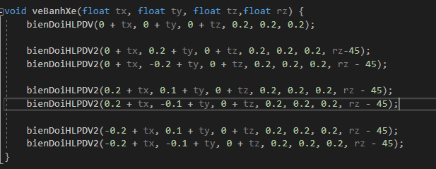

Hình 2.5. Cài đặt đối tượng bánh xe

Bánh xe là 7 khối lập phương có kích thước 0.2x0.2x0.2m. Khi xe di chuyển khối ở giữa không di chuyển, 6 khối ở cạnh bên quay quanh khối đứng yên này tạo cảm giác bánh xe quay.

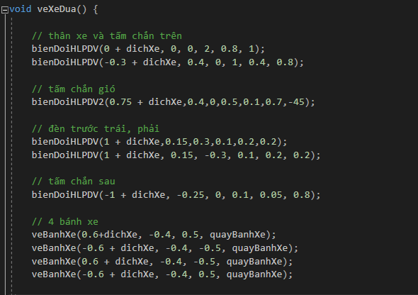

Hình 2.6. Cài đặt đối tượng xe đua

### Tạo chuyển động cho xe

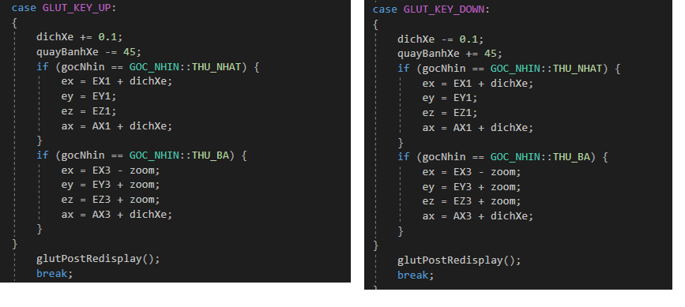

Hình 2.7. Cài đặt chuyển động cho xe

* Nhấn để tiến xe 0.1m, bánh xe quay theo chiều kim đồng hồ 45o
* Nhấn để lùi xe 0.1m, bánh xe quay ngược chiều kim đồng hồ 45o
* Góc nhìn khi di chuyển xe đã trình bày ở trên.

## Thiết kế và cài đặt “Đường đua”

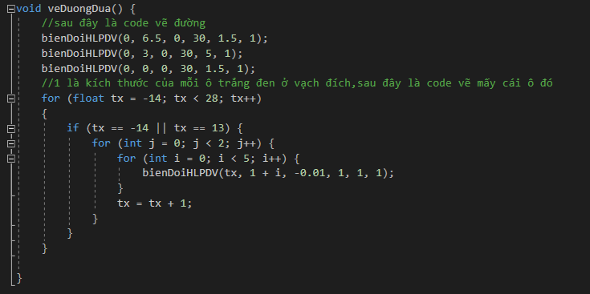

Hình 2.8. Cài đặt đối tượng đường đua

## Thiết kế và cài đặt “Hàng rào”

## 

Hình 2.9. Cài đặt đối tượng hàng rào

# KẾT QUẢ CHƯƠNG TRÌNH

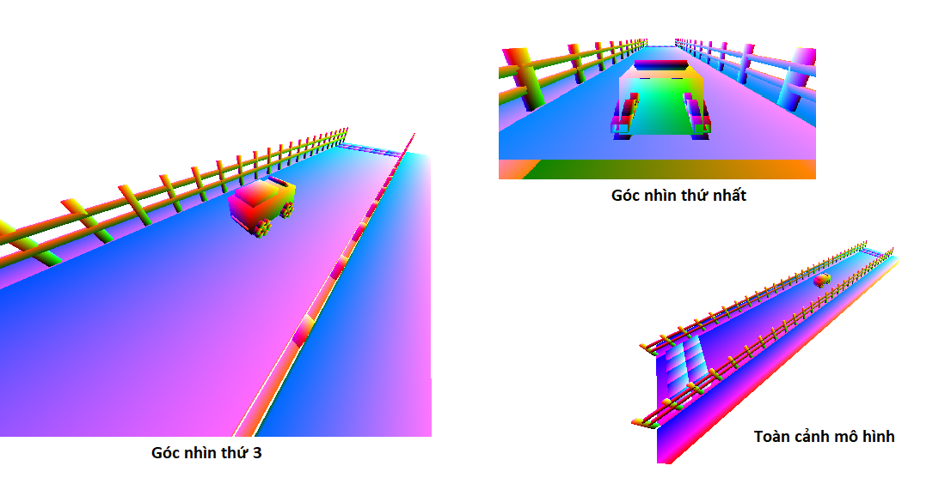

Hình 3.1. Kết quả của sản phẩm

Xe sẽ mặc định ở góc nhìn thứ 3.

* + Nhấn phím ‘1’ để đổi sang góc nhìn thứ nhất.
  + Nhấn phím ‘3’ để đổi sang góc nhìn thứ ba.
  + Nhấn phím ‘mũi tên lên’ để tiến xe.
  + Nhấn phím ‘mũi tên xuống’ để lùi xe.
  + Kéo con lăn chuột để thu phóng mô hình.

Hạn chế của mô hình:

* Chưa có chức năng quay xe
* Chưa có phần chiếu sáng

*Tài liệu tham khảo*

1. Vũ Minh Yến – Các bài giảng môn Đồ họa máy tính trường Đại học Công Nghiệp Hà Nội.
2. <https://timviecthietke.com/> - [Đồ họa máy tính là gì? Kỹ thuật mà “dân” thiết kế đồ họa hay dùng](https://timviecthietke.com/do-hoa-may-tinh-la-gi-ky-thuat-ma-dan-thiet-ke-do-hoa-hay-dung-2590.html).
3. <https://vi.wikipedia.org> - [Đồ họa máy tính](/https:/vi.wikipedia.org/wiki/%C4%90%E1%BB%93_h%E1%BB%8Da_m%C3%A1y_t%C3%ADnh#:~:text=%C4%90%E1%BB%93%20h%E1%BB%8Da%20m%C3%A1y%20t%C3%ADnh%20l%C3%A0,tr%C3%AAn%20m%C3%A0n%20h%C3%ACnh%20m%C3%A1y%20t%C3%ADnh).
4. Nicolas Bouchard, Timothée Guy, Timothée Laurent - [OpenGL Circuit Race Project](https://github.com/TimotheeL/OpenGLCircuitRace).